算法分析与设计

实验02 李飞飞 软工2206 202105710309

实验目的
- 掌握分治和递归的概念。
- 掌握分治法的基本思想及算法复杂性分析。
- 掌握二分搜索技术和正整数划分法。
- 掌握大数乘法和Strassen矩阵乘法。
- 掌握合并排序，快速排序和线性时间选择的原理和程序执行过程。

实训内容
- 试论述合并排序和快速排序的各自优缺点，并举例说明。
归并排序和快速排序都是常用的排序算法，它们各有优缺点。下面我将对它们进行论述，并举例说明。

归并排序：
- 优点：
- 稳定性：是稳定的排序算法,不改变相对位置
- 适用性广泛： 归并排序适用于各种数据结构，包括数组、链表等，因为其操作依赖于元素之间的比较和合并，而不需要随机访问。
- 时间复杂度稳定： 归并排序的时间复杂度为O(n log n)，无论是最好情况、最坏情况还是平均情况，都能保持这一复杂度。

- 缺点：
- 空间复杂度高：需要临时数组，其空间复杂度为O(n)。
- 不适合小规模数据： 归并排序在实践中对于小规模数据的排序性能略逊于其他排序算法，因为其分治的递归过程对于小规模数据而言较为昂贵。
- 例子：
- 考虑一个数组 [3, 1, 4, 1, 5, 9, 2, 6, 5]，通过归并排序对其进行排序：
- 将数组分成单个元素的子数组：[3], [1], [4], [1], [5], [9], [2], [6], [5]
- 逐步合并相邻的子数组并排序：
[1, 3], [1, 4], [1, 4, 5], [2, 9], [5, 6], [1, 3, 4, 5, 5, 6, 9]

快速排序：
- 优点：
- 原地排序：空间复杂度O(1)
- 平均情况下高效： 在平均情况下，快速排序的时间复杂度为O(n log n)，并且常数因子较小，因此它是一种高效的排序算法。
- 适用于大规模数据： 快速排序在处理大规模数据时具有良好的性能，因为其分而治之的策略能够有效地利用现代计算机的缓存机制。

- 缺点：
- 不稳定性：一种不稳定的排序算法，改变相对位置
- 最坏情况下效率低： 在最坏情况下，即待排序数组已经有序或者逆序排列时，快速排序的时间复杂度会退化到O(n^2)，因此其性能不稳定。
- 例子：
- [3, 1, 4, 1, 5, 9, 2, 6, 5]
- 选择一个基准值（例如选择第一个元素3）。
- 将数组分成两部分，小于基放左，大于放右边：[1, 1, 2], [3], [4, 5, 9, 6, 5]
- 递归地对左右两部分进行快速排序。
- 最终合并得到排序后的数组：[1, 1, 2, 3, 4, 5, 5, 6, 9]
所有代码放在附件，这里展示一个样例或对题目做回答
- 二分搜索技术的7种算法分析题：2-2（P36）。
都是left和right下标不对引起，后面不单独说了
  - 错误，left和right调整不对，x=a[n-1]死循环
  - 错误，x=a[n-1]返回错误
  - 错误，x=a[n-1]返回错误
  - 错误，死循环
  - 正确，返回满足的最右边的元素
  - 错误，x=a[n-1]死循环
  - 错误，x=a[0]死循环
- 算法设计题：完善课本大整数划分程序（例2-5,P13），输出一个正整数所有的整数划分情况。
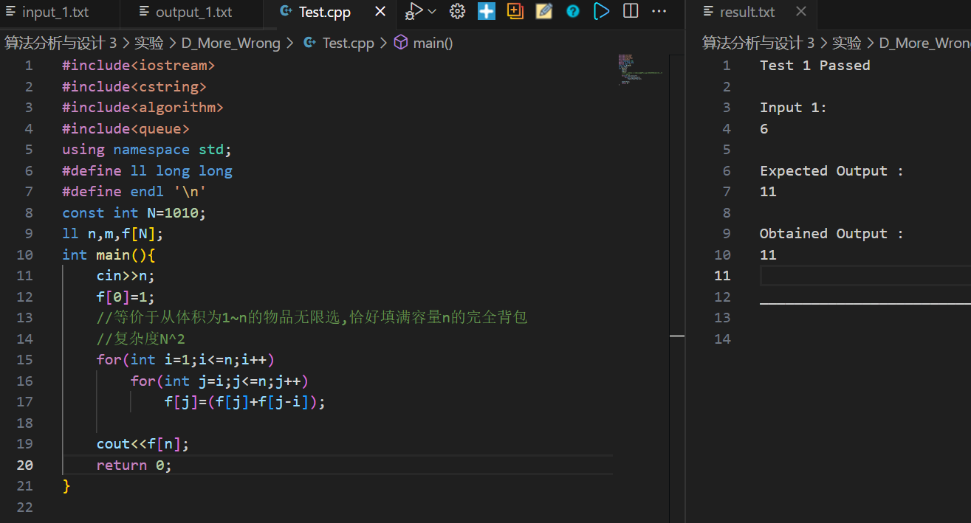
- 算法设计题：根据课本第2.5节Strassen矩阵乘法的分治思想(P19)，编程实现两个矩阵的乘法，要求如下：
  - 输入矩阵维数m和n；
  - 自动生成两个矩阵的元素（为正整数），输出保存到文件matriaA.txt和matriaB.txt。
  - 修改m和n, 对比原始乘法和Strassen乘法的运算时间。
小规模正确性检验：
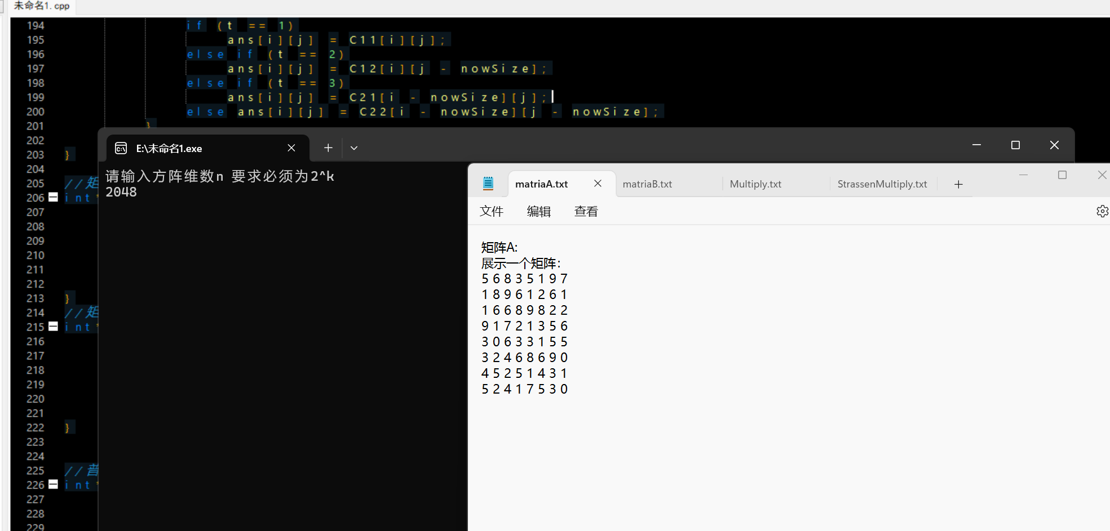
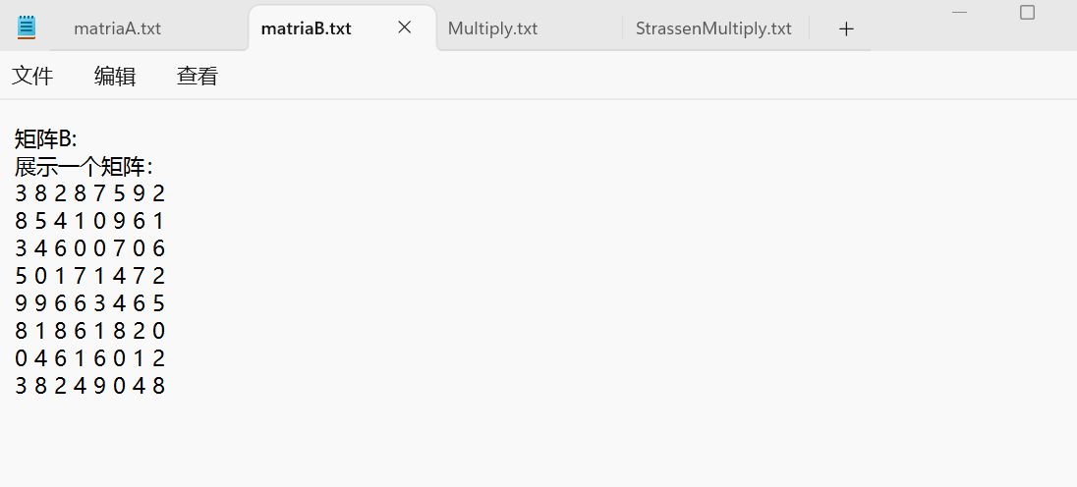
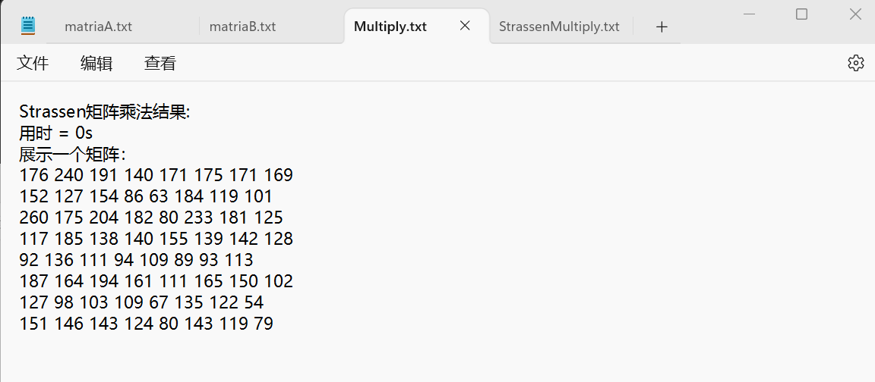
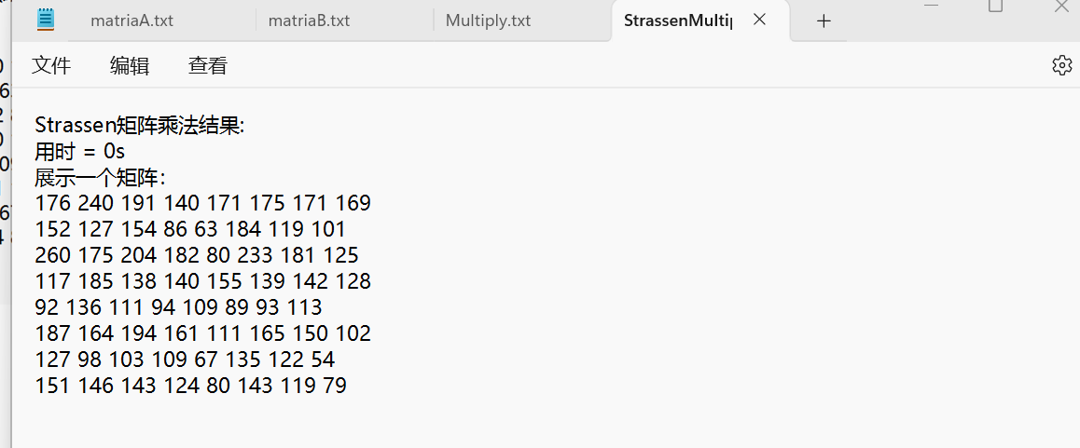
大数据(256维)：
本来写的2048的结果空间占太多直接把我电脑卡崩了
但是数据不够大，算法常数太大直接跑不过暴力了
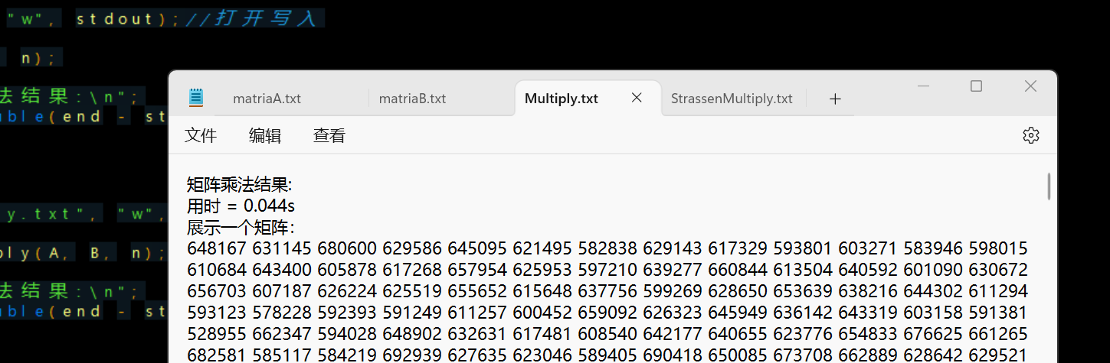

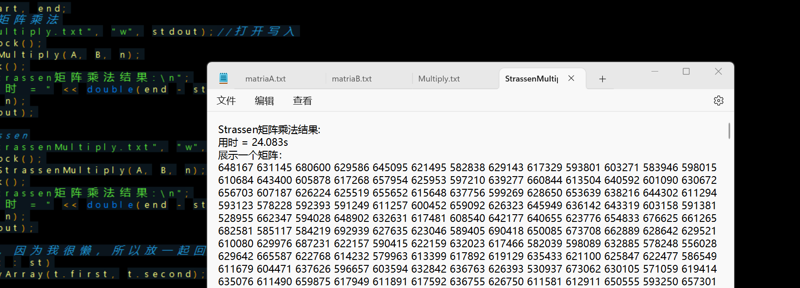
- 算法设计题2-5(P39)：根据课本第2.4节大数乘的分治思想(P19)，按要求编程实现两个位大整数的乘法。
这个代码一直写不出来我就光证了一下，没写代码，写了矩阵乘法
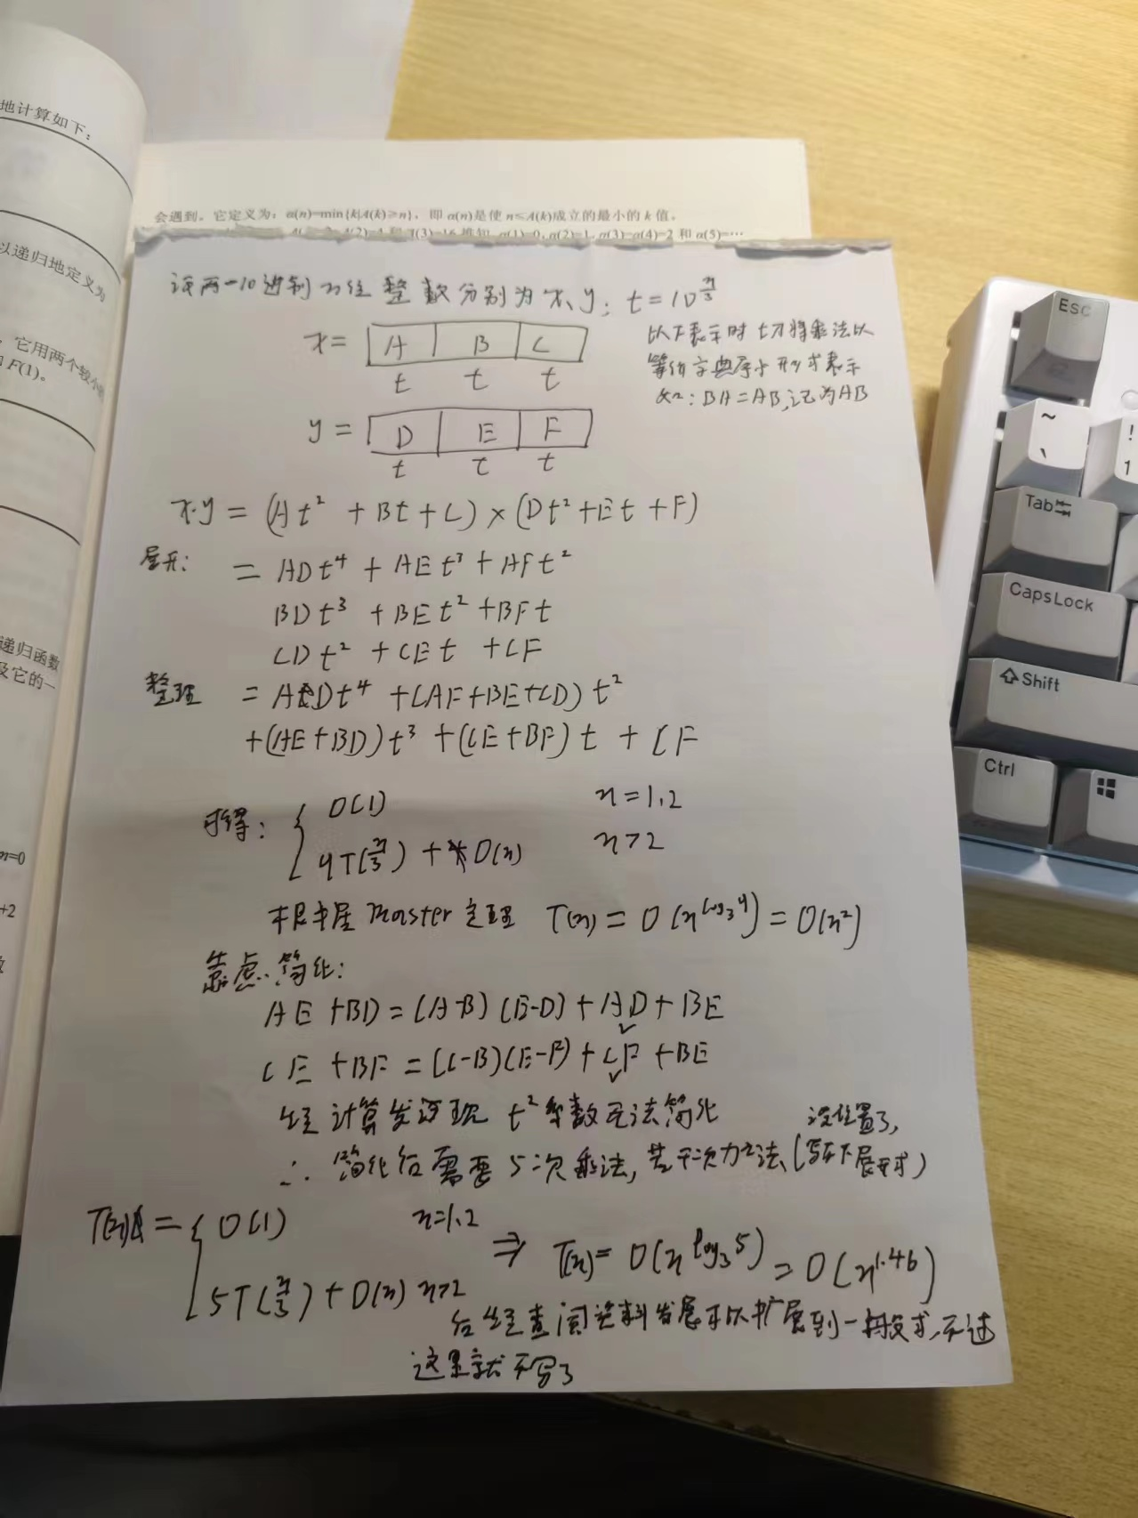
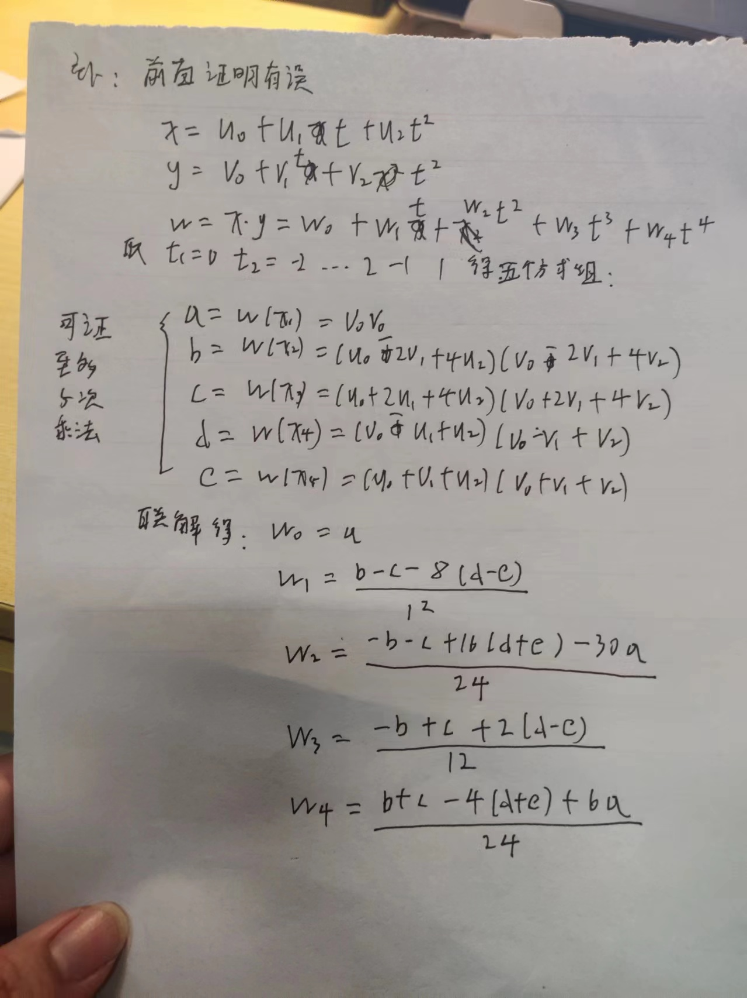
- 算法设计题2-5(P42)：编程实现有重复元素的排列问题。
搜索时加了剪枝，空间消耗为指数级别，空间换时间
